전국IT사무서비스노동조합연맹(이하 IT연맹)은 4월 28일(수) 15시부터 한국노총 6층 대회의실에서 4월 회원조합 대표자회의를 열고 주요현안 및 일정 등을 공유했다.

이날 회의에서는 ▲2021년 정기 대의원대회 개최 건 ▲2021년 임시대의원대회 개최 건 ▲IT연맹 대의원대회 포상 관련 연맹 집행부 위임 건 ▲중앙선거관리위원회 투표시스템 관리담당자 선정 건을 논의했다.

이에 따라 2021년 정기 대의원대회는 오는 6월 15일부터 16일까지 온라인(On-line)개최하기로 하였으며, 임시대의원대회도 오는 6월 23일~24일 양 일간 열기로 의결했다.

한국노총은 4월 28일(수) 오후 2시부터 한국노총회관 5층에서 제131주년 노동절 기념식을 개최하고, 공공서비스노동조합총연맹(위원장 이충재, 이하 공공노총)과의 통합을 선언했다.

공공노총은 전국통합공무원노조, 교사노동조합연맹 등의 가맹단체를 가진 조직으로 약 10만 3천여명의 조합원이 소속돼 있다.

이날 통합조인식 후 공공노총의 각 조직들은 상반기 중 대의원대회를 열어 한국노총에 신규연맹으로 가입하거나, 기존 한국노총 연맹과 통합하는 방식으로 통합절차를 완료하게 된다.

이로써 현재 한국노총 조합원 수는 1월에 가입한 전국광역시도공무원연맹을 비롯해 최근 삼성전자(조합원수 1천명 이상 증가, 총3천명 이상)와 삼성디스플레이(조합원수 1천명 이상 증가, 총2천명 이상) 등에서 현저히 증가하여 140만을 넘어섰다.

김동명 한국노총 위원장 “오늘의 통합으로 한국노총은 140만 조합원을 확보한 명실상부한 제1노총 지위를 회복하였음을 선언한다”고 강조했다.

전국IT사무서비스노동조합연맹 대표자회의
선거관리위원회 위원 선출의 건 등 기타 현안사항 논의
[제14 - 70호]
2021년 4월 29일(목)
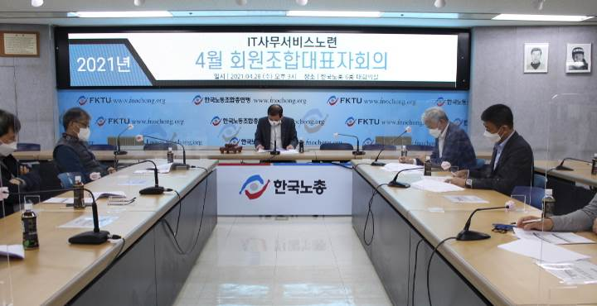
한국노총, 제131주년 노동절 기념식 열고,
한국노총-공공노총 통합 선언
